
Universidad Don Bosco

Investigación Aplicada 2
Sistema web inteligente para la gestión de inventarios en ferreterías
Facultad de Ingeniería · Escuela de Computación
Asignatura
Desarrollo de Aplicaciones con Software Propietario
Integrantes
1. Flores Figueroa, Josue Gamaliel FF233029
2. Torres Reyes, Cristian Josué TR240516
3. Ortiz Melendez, Michael Caleb OM260275
4. Martinez Guerrero, Nathaly Ivania MG260121
5. Peña Saravia, Jimmy Steeven PS260123
Docente
Ing. Rene Mauricio Tejada
Actividad
Investigación Aplicada 2 · Integración de Inteligencia Artificial, Docker y Microsoft Azure
Fecha de entrega: 06 de septiembre de 2026
Repositorio: https://github.com/caleb-bvm/DSP-Inventariado-Ferreteria
Índice
Resumen 4
Glosario de siglas y abreviaturas 5
1. Revisión de la propuesta inicial 6
2. Planteamiento actualizado del proyecto 7
2.1 Planteamiento del problema 7
2.2 Alcance del producto mínimo viable 7
2.3 Objetivos 8
2.4 Supuestos, restricciones y validación 8
3. Estado actual del proyecto 9
3.1 Dificultades encontradas 9
3.2 Evidencias que deberán presentarse después de implementar 10
4. Investigación de tecnologías emergentes 10
4.1 Inteligencia Artificial 10
4.2 Docker 12
4.3 Microsoft Azure 13
5. Justificación tecnológica 14
5.1 Utilidad de la Inteligencia Artificial 14
5.2 Utilidad de Docker 14
5.3 Elección de Azure 14
5.4 Beneficios, condiciones y límites 14
6. Propuesta de integración tecnológica 15
6.1 Flujo de integración de IA 15
6.2 Integración de Docker y Azure 15
6.3 Beneficios esperados 15
7. Arquitectura de integración 16
7.1 Decisiones de arquitectura 16
7.2 Componentes y responsabilidades 17
7.3 Modelo de datos y relaciones 17
8. Diseño funcional de la característica de IA 18
8.1 Característica seleccionada 18
8.2 Entradas 18
8.3 Procesamiento 19
8.4 Salidas 19
8.5 Ejemplo verificable 19
8.6 Criterios de aceptación y evaluación 20
9. Estrategia de despliegue 21
9.1 Ambientes 21
9.2 Pasos de implementación 21
9.3 Recursos necesarios 21
9.4 Reversión y continuidad 22
10. Estimación de costos 22
11. Aspectos éticos, legales y de seguridad 23
11.1 Marco de referencia 23
11.2 Riesgos y medidas 24
11.3 Controles de seguridad por capa 24
11.4 Principios de uso responsable 25
12. Prototipo UX/UI actualizado 25
12.1 Revisión del prototipo previo 25
12.2 Cambios de diseño 26
12.3 Flujo de navegación 26
12.4 Estados funcionales obligatorios 27
13. Plan de implementación y evaluación 27
13.1 Cronograma revisado 27
13.2 Indicadores de evaluación 28
13.3 Distribución del trabajo 28
13.4 Criterio de terminado 28
14. Conclusiones 29
Referencias bibliográficas 30
Apéndice A. Modelo de Negocio Canvas revisado 32
Apéndice B. Trazabilidad con la rúbrica de la Parte 2 33
Apéndice C. Guía breve para la defensa individual 34
Apéndice D. Lista de revisión para la exposición 35

Resumen
En esta segunda entrega proponemos un sistema de inventario pensado para ferreterías pequeñas y medianas. La aplicación permitirá identificar cada variante de un producto con un código SKU, consultar las existencias por sucursal y llevar un historial de los movimientos. A estas funciones agregamos un asistente que responderá preguntas sobre el inventario y explicará las alertas de reposición con los datos que las originaron.
Al revisar la primera investigación, vimos que habíamos incluido demasiadas funciones y tecnologías sin explicar bien cómo se relacionaban. También confundimos algunos cálculos estadísticos con inteligencia artificial. Por eso ajustamos la propuesta a una sola aplicación con ASP.NET Core, Entity Framework Core y una base de datos. Usaremos Docker para preparar la aplicación y Azure Container Registry, App Service, Azure SQL Database y Microsoft Foundry para publicar y probar el piloto.
Por ahora tenemos la investigación, el Canvas, el diseño de la arquitectura y los prototipos de las pantallas. La programación y el despliegue todavía están pendientes. Esta entrega define cómo trabajaremos en esas etapas y qué tendremos que comprobar. El asistente podrá consultar información y explicar resultados, pero no tendrá permisos para modificar existencias ni realizar compras.
Palabras clave: gestión de inventarios, ferreterías, ASP.NET Core, IA generativa, Docker, Microsoft Azure, Azure SQL Database, Microsoft Foundry.
La información del inventario y las reglas del sistema serán la base de cada respuesta. La IA ayudará a interpretarlas; las validaciones seguirán en el backend y las compras dependerán de la persona responsable.

Glosario de siglas y abreviaturas
En este glosario reunimos las siglas que aparecen en el documento. Su significado también se explica en el texto cuando hace falta para entender una sección.
ACR: Azure Container Registry, registro privado de imágenes de contenedor. | AKS: Azure Kubernetes Service, servicio administrado de Kubernetes.
API: interfaz de programación de aplicaciones. | ASP.NET Core: marco web multiplataforma de Microsoft para aplicaciones .NET.
B1, B2 y B3: niveles de servicio de Azure App Service usados en la estimación. | CRUD: crear, consultar, actualizar y eliminar registros.
CSRF: falsificación de solicitudes entre sitios. | DTO: objeto de transferencia de datos.
EF Core: Entity Framework Core, herramienta de acceso a datos para .NET. | ERP: sistema de planificación de recursos empresariales.
HTTP y HTTPS: protocolos de transferencia web; HTTPS incorpora cifrado. | IA: Inteligencia Artificial.
IEEE: Institute of Electrical and Electronics Engineers; estilo usado en las referencias. | LLM: modelo de lenguaje de gran escala.
LTS: soporte de largo plazo. | MVP: producto mínimo viable.
NIST AI RMF: marco de gestión de riesgos de IA del Instituto Nacional de Estándares y Tecnología de Estados Unidos. | OCI: Open Container Initiative, estándar para formatos de contenedores.
OWASP: Open Worldwide Application Security Project. | PaaS: plataforma como servicio.
PYME o PYMES: pequeña o pequeñas y medianas empresas. | QA: aseguramiento de la calidad.
RBAC: control de acceso basado en roles. | SDK: kit de desarrollo de software.
SKU: unidad de mantenimiento de existencias; código único de una variante. | SQL: lenguaje de consulta estructurado.
TLS: seguridad de la capa de transporte. | UDB: Universidad Don Bosco.
URL: dirección de un recurso en la web. | USD: dólares de los Estados Unidos.
UX/UI: experiencia de usuario e interfaz de usuario. | VM: máquina virtual.
VS Code: Visual Studio Code. | XSS: secuencias de comandos entre sitios.

1. Revisión de la propuesta inicial
La primera entrega nos ayudó a definir el problema, los objetivos y una propuesta inicial de solución. También incluía el Canvas, un cronograma, la arquitectura y los prototipos. Sin embargo, al revisar el conjunto encontramos diferencias entre lo que prometíamos y lo que realmente podíamos desarrollar. La Tabla 1 muestra los ajustes que hicimos para que el alcance fuera más claro y realizable.
Los cambios abarcan tanto el contenido técnico como la forma de presentar y comprobar el trabajo.
Tabla 1. Hallazgos de la primera entrega y correcciones aplicadas.
Hallazgo en la primera entrega | Problema que causaba | Ajuste realizado
Se mencionaban IA, nube, Big Data, IoT y ciberseguridad sin explicar su relación con el inventario. | La elección de tecnologías quedaba poco justificada. | Explicamos la función, el beneficio, el límite y la evidencia esperada de cada tecnología.
Las fórmulas de rotación y reposición se describían como IA. | Se confundían reglas, estadística, aprendizaje automático e IA generativa. | El backend hará los cálculos y la IA explicará los resultados.
El problema se generalizaba sin estudio de campo ni mediciones iniciales. | No había evidencia suficiente para sostener esas conclusiones. | Lo planteamos como una hipótesis que se validará con entrevistas y mediciones.
Los objetivos reunían demasiados resultados y no definían cómo comprobarlos. | Era difícil medir el avance y terminar el alcance. | Reducimos los objetivos y definimos criterios funcionales, técnicos y de IA.
La arquitectura no mostraba los contenedores, la nube ni los límites del asistente. | El diseño no cubría los requisitos de la segunda parte. | Incluimos Docker, ACR, App Service, Azure SQL y Foundry. Los controles adicionales se evaluarán para producción.
El Canvas y los prototipos mezclaban el MVP con funciones futuras y automatización. | La propuesta generaba expectativas difíciles de cumplir. | Delimitamos el MVP y excluimos compras autónomas, microservicios, AKS y un ERP completo.
La bibliografía tenía pocas fuentes, errores de numeración y enlaces incompletos. | Las referencias no seguían de forma consistente el formato IEEE. | Organizamos las fuentes oficiales, académicas y legales, incluidos trabajos de la UDB.
Había páginas vacías, títulos sin desarrollo y listas poco uniformes. | La lectura y la navegación resultaban difíciles. | Ordenamos los títulos, las listas, las tablas, las figuras y el índice.
Para esta propuesta conviene distinguir ChatGPT de los servicios que permiten integrar un modelo en una aplicación. ChatGPT es un producto; las API de OpenAI y los modelos disponibles mediante Microsoft Foundry ofrecen capacidades que un sistema puede consumir. Nuestro proyecto tendrá un asistente propio conectado a un servicio generativo.

2. Planteamiento actualizado del proyecto

2.1 Planteamiento del problema
En una ferretería, el nombre de un producto no basta para identificarlo. Una pintura puede cambiar según la marca, el color, el acabado o el tamaño, y un tornillo puede tener distintas medidas, materiales y roscas. Si cada variante se registra en cuadernos o archivos separados, se pueden repetir registros o perder el control de las unidades disponibles. Esto dificulta el trabajo de ventas, inventario y compras, y retrasa la respuesta al cliente que busca un artículo específico.
Partimos de esa situación como un problema que debemos validar con entrevistas y observación. No asumimos que todas las ferreterías de El Salvador trabajen igual. La propuesta se dirige inicialmente a negocios de una a cinco sucursales que necesitan reunir sus productos, movimientos y alertas en un mismo sistema. Los trabajos de la Universidad Don Bosco sobre inventarios conectados y servicios de nube en PYMES salvadoreñas ofrecen antecedentes para estudiar este contexto [16], [23].

2.2 Alcance del producto mínimo viable
Para el producto mínimo viable, o MVP, nos concentraremos en las siguientes funciones:
- Permitir el acceso con dos perfiles de usuario: administrador y operador.
- Registrar categorías, productos y variantes, con un SKU único para cada variante.
- Consultar existencias por sucursal y registrar entradas, ventas y ajustes con un historial que permita revisarlos.
- Avisar cuando las existencias lleguen al mínimo y calcular una cantidad de reposición a partir del promedio de ventas.
- Mostrar un panel básico con la información de cada sucursal.
- Ofrecer un asistente de consulta para revisar disponibilidad, explicar una alerta y resumir las alertas de la semana.
- Preparar la aplicación en Docker y publicar un piloto en Azure.
Las siguientes funciones quedan fuera de esta primera versión:
- Realizar compras, cambiar precios o mover existencias de manera autónoma mediante IA.
- Incluir facturación electrónica, contabilidad o nómina, o reemplazar un ERP completo.
- Reconocer productos con cámaras o utilizar robots y sensores IoT.
- Separar el sistema en microservicios, administrar Kubernetes o entrenar un modelo fundacional propio.
- Hacer predicciones avanzadas sin contar primero con datos reales suficientes y una base de comparación confiable.

2.3 Objetivos

Objetivo general
Diseñar, desarrollar y validar un prototipo web para controlar el inventario de una ferretería con varias sucursales, con alertas básicas y un asistente de IA generativa supervisado, preparado en Docker y publicado como piloto en Microsoft Azure.

Objetivos específicos
- Comprobar el problema y conocer los procesos de al menos tres ferreterías mediante entrevistas u observación. Si no conseguimos ese acceso, documentar el uso de datos simulados y las limitaciones de la evaluación.
- Desarrollar los módulos de acceso, catálogo, inventario, ventas y alertas en una sola aplicación, sin duplicar los SKU y conservando el historial de cada movimiento.
- Integrar un asistente de solo lectura para las tres consultas definidas, usando datos autorizados y resultados calculados por el backend.
- Crear una imagen Docker que pueda ejecutarse de forma reproducible y publicarla en Azure App Service, con conexiones a Azure SQL Database y Microsoft Foundry.
- Probar las operaciones principales, los permisos y el origen de las cifras, además de evaluar si las respuestas del asistente resultan útiles.

2.4 Supuestos, restricciones y validación
La Tabla 2 recoge las condiciones de las que parte el proyecto y cómo esperamos comprobarlas.
Tabla 2. Supuestos, restricciones y validación del proyecto.
Elemento | Condición del proyecto
Usuarios | El personal tendrá un navegador y conexión estable mientras use el sistema.
Datos | Podemos iniciar con datos simulados, siempre que se identifiquen y no se presenten como resultados reales de una empresa.
Tiempo | El MVP será académico. Daremos prioridad al seguimiento de los movimientos antes que a sumar funciones.
Uso de IA | Las respuestas pueden variar y deben revisarse. El modelo no hará los cálculos del inventario.
Validación del problema | Realizaremos entrevistas y observaremos el registro de inventario. Mediremos duplicados, diferencias y tiempo de búsqueda.
Resultado esperado | Demostrar las operaciones principales, una recomendación comprobable, un despliegue reproducible y controles básicos de seguridad.

3. Estado actual del proyecto
Al 31 de agosto de 2026, el proyecto se encuentra en la etapa de rediseño y especificación. Todavía no hemos iniciado la programación prevista para las siguientes etapas. Por eso, los módulos, las pruebas y el despliegue se presentan como trabajo pendiente.
En la Tabla 3 separamos lo que ya está documentado de lo que aún necesita una implementación o una prueba.
Tabla 3. Estado y evidencia de los artefactos del proyecto.
Elemento | Estado | Evidencia disponible | Siguiente paso
Problema y alcance | Revisado | Descripción del problema y límites | Conversar con usuarios del sector
Objetivos | Revisados | Metas y criterios definidos | Acordarlos con el equipo
Canvas | Revisado | Modelo incluido en el apéndice A | Comprobar precios y canales
Arquitectura | Diseñada | Diagrama de integración | Desglosar el diseño en tareas
Prototipos UX/UI | Base disponible | Acceso, panel, ventas, inventario, estadísticas y sucursales | Probar el recorrido del asistente
Repositorio Git | Disponible | Enlace en la portada | Registrar las ramas y aportaciones
Backend y datos | Pendiente | No hay módulos ejecutables | Crear la estructura y el modelo
Asistente de IA | Diseñado | Entradas, proceso, salidas y controles | Preparar una prueba controlada
Docker | Planificado | Propuesta de imagen y despliegue | Construir y probar la imagen
Azure | Planificado | Servicios y presupuesto estimados | Publicar el piloto
Pruebas | Pendientes | Criterios de evaluación | Preparar casos y registrar resultados

3.1 Dificultades encontradas
- El alcance de la primera propuesta era demasiado grande para el tiempo disponible.
- Todavía no contamos con datos reales ni con mediciones iniciales para comparar los resultados.
- Necesitábamos distinguir mejor las reglas del sistema, la estadística, el aprendizaje automático y la IA generativa.
- Faltaba definir cómo publicar la aplicación, protegerla, revisar sus fallos y controlar el gasto.
- Las pantallas no explicaban el origen de las recomendaciones ni mostraban qué ocurriría ante un error de la IA.
- Las fuentes eran insuficientes y varias no estaban relacionadas con los argumentos del documento.

3.2 Evidencias que deberán presentarse después de implementar
- Enlace comprobado del repositorio y capturas de los commits que permitan reconocer las aportaciones de los integrantes.
- Demostración del acceso, el catálogo, el inventario por sucursal, una venta y la alerta correspondiente.
- Capturas o un video de la aplicación ejecutándose en Docker y publicada en Azure.
- Registro de las pruebas que pasaron, las que fallaron y las correcciones realizadas.
- Ejemplos de consultas al asistente con sus datos de entrada, el cálculo utilizado y la respuesta final.
- Capturas de los registros básicos, el consumo estimado de IA y las alertas de presupuesto.

4. Investigación de tecnologías emergentes

4.1 Inteligencia Artificial

IA analítica e IA generativa
Una de las correcciones de esta entrega es separar la IA de los cálculos normales del inventario. Sumar unidades, sacar el promedio de ventas o comparar las existencias con un mínimo son operaciones programadas. Un modelo predictivo, en cambio, necesitaría aprender de un historial suficiente para estimar la demanda. En nuestro caso usaremos IA generativa para explicar resultados que el sistema ya calculó. Así podremos comprobar de dónde sale cada cifra.
La IA generativa redacta una respuesta a partir de las instrucciones y el contexto que recibe. Puede facilitar una consulta que, de otra forma, obligaría al usuario a revisar varias tablas. Aun así, puede producir información inventada o dejar fuera algún dato relevante. Para reducir ese riesgo, el asistente recibirá solo información autorizada y sus respuestas deberán poder revisarse.

Asistentes virtuales y chatbots inteligentes
El chatbot será la parte de la interfaz donde el usuario escribirá sus preguntas. El asistente combinará esa conversación con los datos que la persona tenga permiso de consultar. Lo usaremos como una herramienta interna para consultar existencias, resumir alertas y explicar reposiciones. No atenderá al público ni podrá cambiar registros de la base de datos.
Comparamos tres alternativas en la Tabla 4 para explicar por qué elegimos un asistente con funciones limitadas.
Tabla 4. Comparación de alternativas conversacionales.
Alternativa | Qué permite hacer | Uso en el proyecto | Límite
Chatbot con reglas | Mostrar opciones y respuestas preparadas | Orientar la navegación y responder preguntas frecuentes | No interpreta preguntas variadas
Asistente generativo | Responder y redactar en lenguaje natural | Consultar existencias y explicar indicadores de rotación y reposición | Puede inventar información; necesita datos y revisión
Agente autónomo | Planificar y ejecutar acciones | Queda fuera del MVP | Puede realizar acciones indebidas si tiene demasiados permisos

Prompt engineering
El prompt es el conjunto de instrucciones que se envía al modelo. Para prepararlo debemos indicar la tarea, los datos disponibles, las restricciones y la forma de la respuesta. También incluiremos ejemplos y una indicación clara de qué hacer cuando falte información. Esto puede mejorar la consistencia de las respuestas, aunque siempre será necesario evaluarlas [15].
- Definir al modelo como un asistente que explica el inventario y no autoriza compras.
- Incluir la sucursal, el periodo consultado, las métricas calculadas y el alcance permitido al usuario.
- Pedir una respuesta a una pregunta concreta o un resumen de las alertas seleccionadas.
- Indicar que no debe inventar cifras ni revelar información de otras sucursales, y que debe reconocer los datos faltantes.
- Solicitar una respuesta breve con la evidencia, el cálculo, las limitaciones y un siguiente paso que pueda revisar una persona.
- Guardar versiones de las preguntas de prueba, incluidas consultas comunes, ambiguas, maliciosas y ajenas al inventario.

Casos de uso empresariales
- Responder preguntas de atención y autoservicio sobre productos, políticas o procedimientos.
- Resumir ventas, alertas y situaciones que los responsables necesitan revisar.
- Ayudar a clasificar solicitudes, documentos o incidencias.
- Preparar borradores de reportes, descripciones y mensajes.
- Explicar indicadores obtenidos de sistemas confiables para apoyar una decisión.
El estudio sobre un chatbot universitario publicado por la Editorial Universidad Don Bosco reporta resultados positivos en su propio contexto [18]. Ese resultado no se puede trasladar directamente a una ferretería. Para nuestro trabajo, su utilidad está en recordar que debemos probar el asistente con usuarios y tareas reales, además de preparar una demostración.

Microsoft Copilot y Microsoft Foundry
Microsoft utiliza el nombre Copilot en distintos productos. Microsoft 365 Copilot se relaciona con las aplicaciones de productividad, mientras que Azure Copilot ayuda a consultar y administrar recursos de Azure. El asistente del inventario se desarrollará con servicios de Microsoft Foundry y tendrá sus propias funciones. El equipo podría apoyarse en Azure Copilot durante el despliegue, pero este no será una función del sistema [10].
La guía académica menciona Azure AI Services. Las fuentes citadas presentan esta oferta dentro de Microsoft Foundry y utilizan el nombre Foundry Tools para servicios como lenguaje, visión, traducción y Content Safety [7], [8]. Para el prototipo elegiremos un modelo generativo disponible en Foundry. Podremos agregar Content Safety si está disponible, sin que eso implique crear un agente autónomo o entrenar un modelo propio.

4.2 Docker
Docker nos permitirá distribuir la aplicación junto con los elementos necesarios para ejecutarla. La imagen será el paquete con una versión concreta, y el contenedor será esa imagen en ejecución. Los contenedores comparten el núcleo del sistema operativo, por lo que suelen requerir menos recursos que una máquina virtual [3]. En el Dockerfile dejaremos los pasos de construcción, los archivos incluidos y el comando con el que arrancará la aplicación [4].
Los conceptos que usaremos al trabajar con Docker se describen en la Tabla 5.
Tabla 5. Conceptos de Docker y uso previsto.
Concepto | Qué significa | Cómo lo usaremos
Imagen | Paquete inmutable con una versión identificada | Guardará la aplicación ASP.NET Core publicada
Contenedor | Proceso aislado que ejecuta una imagen | Pondrá en marcha la aplicación en desarrollo, pruebas y Azure
Dockerfile | Archivo con los pasos para construir la imagen | Separará la compilación de la ejecución con la imagen de runtime
Registro | Lugar donde se almacenan las imágenes | ACR guardará las versiones privadas del proyecto

Ventajas para aplicaciones .NET
- Todos los integrantes podrán ejecutar la misma versión del entorno de .NET y sus dependencias.
- La imagen probada en una computadora podrá publicarse en un servicio compatible.
- El aislamiento del contenedor ayudará a reducir los conflictos entre versiones y herramientas instaladas.
- Cada imagen podrá identificarse, probarse y trasladarse entre desarrollo y piloto.
- Si una actualización falla, podremos recuperar una imagen estable anterior.

Buenas prácticas previstas
- Separaremos la compilación y la ejecución para dejar el SDK fuera de la imagen final.
- Usaremos una imagen base oficial, con una versión LTS definida y revisiones periódicas de seguridad.
- El contenedor se ejecutará con un usuario sin privilegios y solo con los archivos necesarios.
- Las claves y demás secretos se guardarán fuera de la imagen. En el piloto usaremos configuración protegida y consideraremos Key Vault para producción.
- La aplicación escribirá sus registros en la salida estándar y tendrá una comprobación de salud y límites de recursos.
- Antes de publicar una versión revisaremos sus dependencias y la imagen en busca de vulnerabilidades.

4.3 Microsoft Azure
Publicar en la nube permite comenzar sin comprar un servidor físico y facilita que las sucursales consulten una misma base de datos. También exige una conexión a internet y un presupuesto para los servicios. Los estudios de la UDB sobre PYMES salvadoreñas muestran oportunidades de uso de la nube y señalan la necesidad de gestionar sus riesgos y su seguridad [16], [17]. Estas condiciones forman parte de nuestra decisión de probar Azure.
La Tabla 6 indica para qué utilizaremos cada servicio dentro del MVP.
Tabla 6. Servicios de Azure seleccionados para el producto mínimo viable.
Servicio | Qué ofrece | Uso previsto en el MVP
Azure App Service | Alojamiento administrado para aplicaciones web, API y contenedores | Ejecutar ASP.NET Core en un contenedor sin administrar una máquina virtual [5]
Azure Container Registry | Almacenamiento privado de imágenes OCI y Docker | Conservar las versiones que descargará App Service [12]
Azure SQL Database | Base de datos relacional administrada | Guardar inventario, transacciones, auditoría y resultados
Microsoft Foundry | Acceso a modelos generativos, herramientas y controles | Redactar las explicaciones y respuestas del asistente [7]
Configuración y registros de App Service | Variables protegidas y registros de funcionamiento | Cubrir las necesidades del piloto; evaluar Key Vault y Monitor en una etapa posterior
La propuesta utiliza .NET 10 y EF Core 10, con soporte de largo plazo hasta 2028 según las fuentes consultadas. El soporte de .NET 8 termina en noviembre de 2026, cerca del periodo de desarrollo previsto. Elegir .NET 10 desde el inicio busca evitar una migración poco después de terminar el prototipo [1], [2].

5. Justificación tecnológica

5.1 Utilidad de la Inteligencia Artificial
La razón para incluir IA es facilitar la consulta del inventario. Una persona podrá preguntar por una alerta y recibir una explicación corta con los datos que la respaldan, o pedir un resumen de las alertas semanales. Las existencias y las cantidades sugeridas se calcularán mediante reglas programadas. El modelo se encargará de explicar esos resultados.

5.2 Utilidad de Docker
En un trabajo de cinco integrantes pueden aparecer diferencias entre las computadoras de desarrollo. Docker ayudará a que todos probemos la misma versión y a que esa imagen sea la que se publique en Azure. Esto hará más sencillo reproducir errores y preparar la demostración final.

5.3 Elección de Azure
Azure reúne los servicios previstos para el piloto: ACR almacenará la imagen, App Service ejecutará la aplicación, Azure SQL guardará los datos y Foundry atenderá las solicitudes generativas. App Service admite contenedores propios, y Azure SQL tiene una modalidad serverless que puede servir para pruebas de uso intermitente [5], [6]. Tendremos que revisar los costos y la disponibilidad de los servicios, además de considerar la dependencia de esta plataforma.

5.4 Beneficios, condiciones y límites
En la Tabla 7 reunimos los beneficios que esperamos obtener y las condiciones necesarias para lograrlos.
Tabla 7. Beneficios, condiciones y límites de las tecnologías.
Tecnología | Qué esperamos obtener | Qué necesita | Límite principal
IA generativa | Consultas y explicaciones fáciles de entender | Datos permitidos, instrucciones probadas y revisión humana | Puede generar información incorrecta y respuestas variables
Docker | Un entorno reproducible con versiones identificadas | Una imagen pequeña, segura y probada | No corrige el diseño ni sustituye el monitoreo
App Service | Publicación y alojamiento administrados | Una región y un plan adecuados | Tiene un costo base y límites según el nivel
Azure SQL | Almacenamiento administrado con respaldos y escalado | Índices, reintentos y configuración segura | La reactivación de serverless puede añadir espera
Foundry | Modelos y controles para gestionar su uso | Disponibilidad regional, cuota y evaluación | El costo depende del consumo y del modelo elegido

6. Propuesta de integración tecnológica
La consulta comenzará en la interfaz web. El backend verificará el rol del usuario, recuperará los datos permitidos y hará los cálculos que correspondan. Luego enviará al modelo un resumen de esa información. Al recibir la respuesta, comprobará su estructura antes de mostrarla junto con la evidencia y la fecha de actualización. El modelo no tendrá una conexión directa a la base de datos.

6.1 Flujo de integración de IA
- El usuario accederá al sistema y elegirá la sucursal, el periodo o la categoría que desea consultar.
- La interfaz enviará la pregunta al backend mediante HTTPS.
- El backend comprobará la identidad, el rol, las sucursales permitidas y la validez de la solicitud.
- Los módulos de dominio obtendrán los datos de Azure SQL mediante Entity Framework Core y calcularán existencias, demanda, tiempo de entrega, rotación y reposición.
- El componente que coordina la consulta preparará un contexto breve con instrucciones de seguridad, sin credenciales ni datos personales innecesarios.
- Microsoft Foundry generará la respuesta en el formato solicitado y se aplicarán los filtros de contenido disponibles.
- El backend revisará el formato, las referencias y la consistencia básica. Si la respuesta no pasa la revisión, mostrará los datos sin la explicación generativa.
- La interfaz presentará la respuesta y su evidencia, junto con las limitaciones y el siguiente paso para el usuario. Se guardará un registro de la interacción con los datos necesarios para revisarla.

6.2 Integración de Docker y Azure
Prepararemos una única imagen Docker para la aplicación. Las versiones aprobadas se subirán a Azure Container Registry y se ejecutarán en App Service. La conexión con Azure SQL y Foundry se configurará mediante variables protegidas. En el piloto revisaremos los registros básicos de App Service; las herramientas adicionales para secretos y monitoreo se considerarán si el proyecto pasa a producción.

6.3 Beneficios esperados
- Reducir el tiempo necesario para buscar información del inventario y entender sus alertas.
- Mostrar recomendaciones cuyo origen pueda comprobarse con datos y fórmulas.
- Usar la misma imagen en pruebas y en Azure, con la posibilidad de recuperar una versión anterior.
- Consultar las existencias de varias sucursales desde un sistema centralizado con respaldo administrado.
- Revisar los fallos, el consumo de IA y el gasto mensual mediante registros y controles básicos.
- Mantener las operaciones de inventario disponibles cuando el servicio de IA falle.

7. Arquitectura de integración
En la Figura 1 se muestra cómo se entregará la aplicación y cómo circularán los datos cuando esté funcionando.
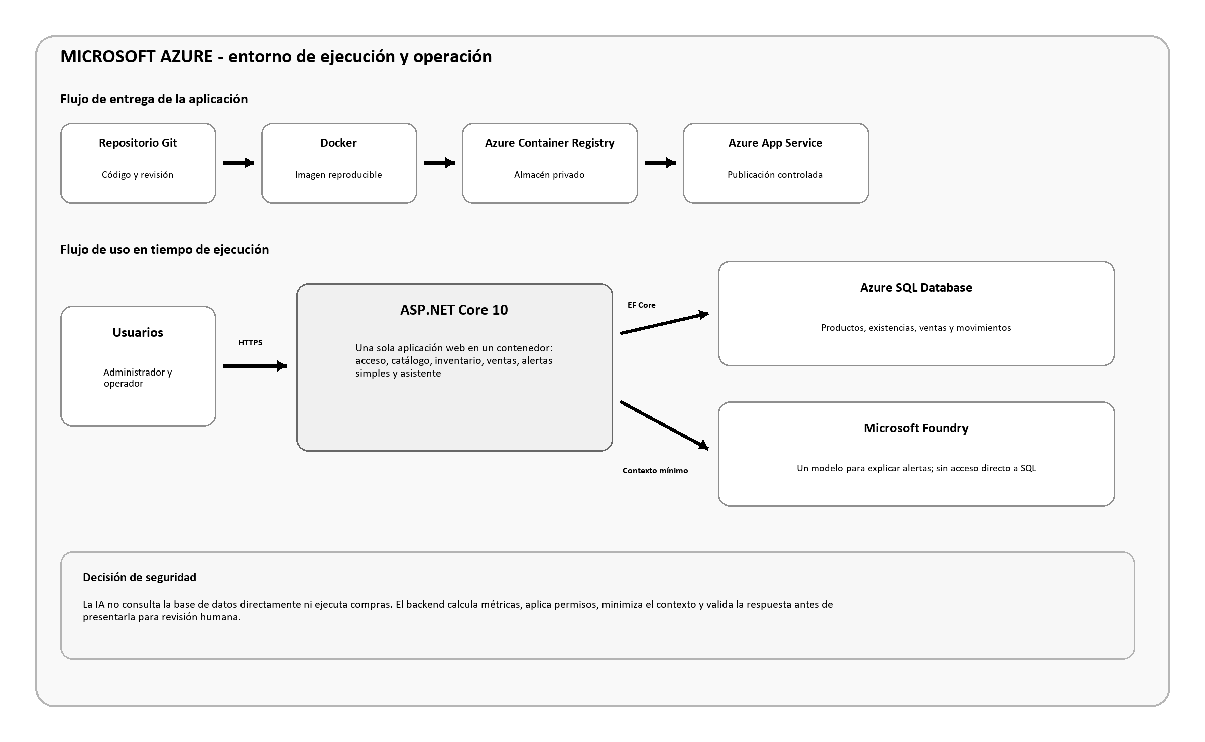
Figura 1. Arquitectura propuesta de integración, entrega y ejecución.
La parte superior del diagrama sigue el código desde el repositorio hasta la imagen Docker que se guarda en ACR y se ejecuta en App Service. La parte inferior muestra el acceso de los usuarios por HTTPS, las consultas del backend a Azure SQL con Entity Framework Core y el envío de contexto a Foundry. Las flechas indican intercambios controlados por la aplicación; no representan acceso del modelo a la base de datos.

7.1 Decisiones de arquitectura
- Organizaremos una sola aplicación en módulos internos. Este diseño es suficiente para el alcance académico y facilita el desarrollo y la publicación.
- Docker servirá para entregar y ejecutar el proceso web con sus dependencias.
- Usaremos App Service para evitar la administración de un clúster de Kubernetes cuando solo necesitamos ejecutar un contenedor principal.
- Azure SQL conservará los datos del negocio. Las transacciones, los permisos y la auditoría se controlarán fuera del modelo generativo.
- El backend decidirá qué información recibe la IA. No le entregará credenciales ni le permitirá ejecutar consultas libres.
- La configuración y los registros de App Service cubrirán el piloto. Si el sistema llega a producción, revisaremos qué controles adicionales necesita.

7.2 Componentes y responsabilidades
La Tabla 8 distribuye el trabajo entre los componentes y señala qué información manejará cada uno.
Tabla 8. Componentes de la arquitectura y responsabilidades.
Componente | Trabajo que realizará | Información que manejará
Interfaz web | Recibir las operaciones y mostrar los resultados | Información permitida para el rol del usuario
ASP.NET Core | Validar solicitudes, aplicar permisos y coordinar reglas, API y consultas de IA | Solicitudes, DTO y contexto necesario
Módulos de dominio | Resolver catálogo, inventario, ventas y alertas | Entidades del negocio y resultados calculados
Entity Framework Core | Relacionar clases y tablas, consultar y gestionar transacciones y migraciones | Acceso a Azure SQL controlado por la aplicación
Azure SQL | Conservar registros y auditoría | Productos, variantes, movimientos, usuarios y resultados
Microsoft Foundry | Redactar explicaciones y resúmenes | La pregunta y un contexto reducido
Docker y ACR | Construir, identificar y distribuir la imagen | Archivos de la aplicación, sin datos del negocio
App Service | Ejecutar el piloto y gestionar su configuración y registros | Variables protegidas y eventos técnicos
Si Foundry no responde, el sistema mostrará los indicadores y los cálculos disponibles. Las ventas, entradas y demás movimientos deberán seguir funcionando sin depender del asistente.

7.3 Modelo de datos y relaciones
El modelo de la Figura 2 relaciona el catálogo con las sucursales y sus operaciones. Estas relaciones permitirán seguir el origen de las existencias.
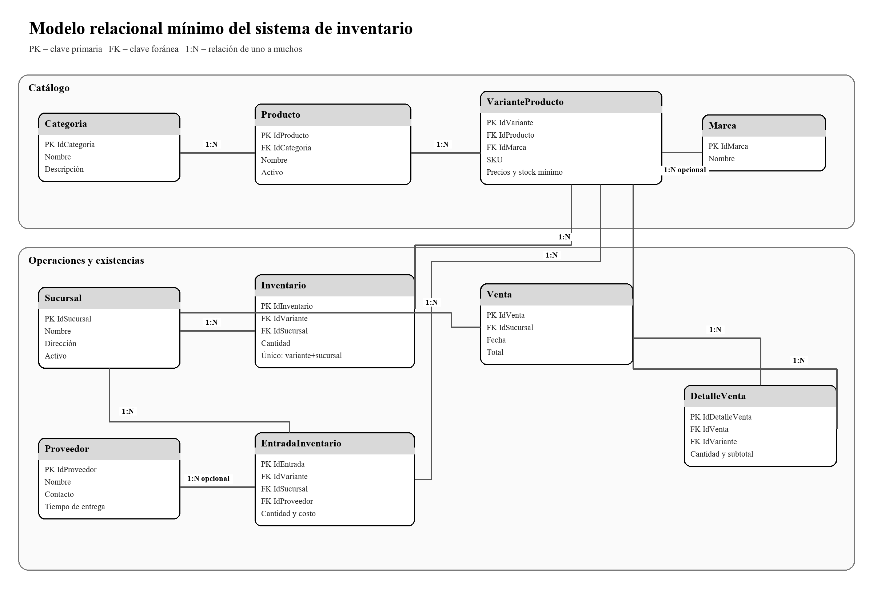
Figura 2. Modelo relacional mínimo del producto de inventario.
Una categoría agrupa productos y cada producto tiene variantes identificadas con un SKU; la marca será opcional. Inventario guardará una combinación única de variante y sucursal para evitar existencias duplicadas. EntradaInventario registrará las reposiciones y podrá asociarlas con un proveedor. Cada venta corresponderá a una sucursal, mientras DetalleVenta indicará las variantes vendidas. Con esas relaciones podremos reconstruir las entradas, las ventas y los saldos.

8. Diseño funcional de la característica de IA

8.1 Característica seleccionada
La función elegida es el Asistente de Inventario y Reposición. Atenderá consultas de disponibilidad, explicará alertas y resumirá las alertas semanales. Cuando muestre una cantidad sugerida, incluirá el cálculo que la respalda. La persona responsable decidirá qué hacer después de revisar el inventario físico, las condiciones del proveedor y el presupuesto.

8.2 Entradas
- La pregunta que escriba el usuario.
- La identidad del usuario, su rol y las sucursales a las que tenga acceso.
- Los filtros de fechas, categoría, producto, proveedor o sucursal.
- Las existencias actuales, las ventas agrupadas, el stock de seguridad y el tiempo de entrega.
- La demanda promedio, los días de cobertura y la compra sugerida, calculados por el backend.
- Las reglas de respuesta, su longitud máxima y el formato requerido.

8.3 Procesamiento
- Revisar y normalizar la pregunta recibida.
- Comprobar los permisos y establecer qué datos se pueden utilizar.
- Consultar los movimientos y agrupar la información en el backend.
- Calcular los indicadores con reglas y fórmulas cuya versión quede registrada.
- Preparar el contexto y las instrucciones del sistema.
- Pedir al modelo una respuesta con una estructura definida.
- Comprobar la estructura, las referencias y las advertencias necesarias.
- Registrar las métricas de la consulta y mostrar el resultado para que una persona lo revise.

8.4 Salidas
- Una respuesta corta que atienda la consulta.
- Los datos utilizados y su fecha de actualización.
- La fórmula o regla de la que provenga cada cifra relevante.
- Un siguiente paso sugerido que el usuario pueda revisar antes de actuar.
- Una explicación cuando falten datos, no haya permisos o la pregunta necesite aclararse.
- Un código de interacción que permita localizarla durante la auditoría y la evaluación.

8.5 Ejemplo verificable
La Tabla 9 presenta un ejemplo de reposición con una sugerencia de 16 unidades. El cálculo permite revisar el resultado sin depender del texto generado.
Tabla 9. Datos y resultado del ejemplo de reposición.
Dato | Ejemplo
Pregunta | ¿Qué debo reponer en Sucursal 1 para los próximos 14 días?
Producto | Soldadura 6013 1/8
Existencias actuales | 12 unidades
Demanda promedio | 4 unidades por día
Tiempo de entrega | 5 días
Stock de seguridad | 8 unidades
Cálculo para el plazo de entrega | (4 × 5) + 8 − 12 = 16 unidades
Respuesta que se debe revisar | Sugerir 16 unidades para cubrir el plazo de entrega. Aclarar el horizonte de 14 días y confirmar existencias físicas, proveedor y presupuesto.
Las 16 unidades se obtienen al cubrir cinco días de entrega, agregar ocho unidades de seguridad y descontar las doce disponibles. Esa operación se hará en el backend. Aunque la pregunta menciona los próximos 14 días, esta fórmula cubre el plazo de entrega de cinco días; no representa por sí sola una compra para todo el periodo solicitado. El asistente deberá aclarar esa diferencia y pedir precisión sobre el horizonte deseado. Si falta un dato como el tiempo de entrega, tampoco dará una cantidad definitiva.

8.6 Criterios de aceptación y evaluación
En la Tabla 10 definimos qué debe cumplir el asistente y cómo lo comprobaremos. Son metas del piloto, todavía no resultados obtenidos.
Tabla 10. Criterios de aceptación de la característica de Inteligencia Artificial.
Aspecto | Meta del piloto | Cómo lo comprobaremos
Origen de las cifras | Vincular el 100 % de las cifras con sus datos o cálculos | Comparación automática y revisión de una persona
Permisos | No revelar datos de sucursales no autorizadas | Pruebas por rol y consultas que deban rechazarse
Acciones del modelo | No permitir ninguna escritura originada por la IA | Revisión de permisos y registros
Tiempo de respuesta | Mediana de hasta 8 segundos | Medición del recorrido completo de la consulta
Utilidad | Obtener al menos un 80 % de respuestas útiles | Revisión humana de 15 consultas con una rúbrica
Resistencia a consultas maliciosas | Rechazar o manejar de forma segura 10 prompts adversariales | Pruebas de instrucciones maliciosas y exposición de datos
Continuidad | Mantener el inventario operativo cuando falle la IA | Simulación de espera agotada o cuota sin disponibilidad

9. Estrategia de despliegue

9.1 Ambientes
Los ambientes de trabajo tendrán usos y datos diferentes, como se resume en la Tabla 11.
Tabla 11. Ambientes de desarrollo, piloto y producción.
Ambiente | Para qué se usará | Datos permitidos
Desarrollo local | Programar y hacer pruebas rápidas | Datos simulados o anonimizados
Pruebas y piloto | Comprobar la integración y hacer la exposición | Un conjunto controlado sin información sensible innecesaria
Producción futura | Atender operaciones reales | Datos autorizados, con respaldo, monitoreo y acuerdos formales

9.2 Pasos de implementación
- Acordar el alcance final, el modelo de datos, los roles y las condiciones de aceptación.
- Desarrollar los módulos esenciales y probarlos en las computadoras del equipo.
- Preparar el Dockerfile por etapas, construir la imagen y comprobar el contenedor.
- Crear ACR, App Service, Azure SQL y Foundry para el piloto, con variables protegidas y los permisos mínimos necesarios.
- Subir la imagen a ACR, ejecutarla en App Service y preparar la base de datos con un conjunto de prueba controlado.
- Configurar las tres tareas del asistente, sus instrucciones, los límites de uso y el registro de errores.
- Comprobar las funciones, los permisos, el consumo y la recuperación básica del sistema.
- Fijar una versión para la demostración, guardar la evidencia y dejar preparados los pasos de reversión.

9.3 Recursos necesarios
La Tabla 12 reúne el equipo, las herramientas y los materiales necesarios para desarrollar el piloto.
Tabla 12. Recursos requeridos para la implementación.
Tipo de recurso | Qué necesitamos
Equipo | Cinco integrantes que cubran producto, backend, datos y nube, UX y pruebas de seguridad, con revisión entre compañeros.
Herramientas | Visual Studio o VS Code, Git, Docker, un cliente SQL y una herramienta para probar solicitudes HTTP.
Servicios de nube | Una suscripción de Azure o Azure for Students, permisos para crear recursos y cuota disponible para el modelo.
Datos | Un conjunto simulado documentado o datos anonimizados cuyo uso esté autorizado.
Evaluación | Casos de prueba, una rúbrica para las respuestas de IA, el guion de la demostración y un registro de resultados.

9.4 Reversión y continuidad
- Guardar al menos una imagen estable anterior e identificar las versiones con etiquetas que no se reutilicen.
- Tratar por separado las actualizaciones de la aplicación y los cambios de la base de datos, con respaldo antes de cualquier cambio destructivo.
- Preparar reintentos limitados mientras Azure SQL serverless vuelve a estar disponible.
- Deshabilitar el asistente de forma temporal si falla Foundry, se agota la cuota o hay problemas con el filtro.
- Anotar quién realizará la restauración, cuáles serán los pasos y cuándo será necesario detener la demostración.

10. Estimación de costos
La Tabla 13 es una estimación para organizar el presupuesto. En la consulta de precios registrada en el documento base, App Service para Linux mostraba USD 13.14 mensuales para B1, USD 25.55 para B2 y USD 51.10 para B3 [21]. Azure SQL serverless cobra el cómputo por segundo de actividad y el almacenamiento por separado [6]. Los precios dependen de la región, la moneda y el consumo, de modo que los rangos no deben tomarse como una cotización vigente.
Separamos el costo estimado de un piloto académico del de una operación pequeña en producción.
Tabla 13. Estimación presupuestaria mensual del piloto y de una producción pequeña en Azure.
Recurso | Piloto académico USD/mes | Producción pequeña USD/mes | Base de la estimación
App Service | 13–26 | 26–51 | B1 o B2 para el piloto; B2 o B3 según la carga en producción
Azure Container Registry | 5–10 | 5–20 | Una imagen con poco almacenamiento y transferencia
Azure SQL Database | 5–35 | 35–150 | Serverless con pausa automática para el piloto y uso continuo en producción
Microsoft Foundry y modelo | 3–20 | 15–100 | Modelo pequeño con límites de tokens y solicitudes
Transferencia y otros cargos | 0–10 | 5–30 | Una región y un volumen moderado de salida de datos
Total estimado | 26–101 | 86–351 | Sin impuestos, soporte ni reservas
Para vigilar el gasto, configuraremos un presupuesto mensual con avisos al 50 %, 80 % y 100 %. También limitaremos las solicitudes y los tokens, revisaremos el consumo después de las pruebas y retiraremos los recursos temporales. Los avisos de presupuesto no detienen automáticamente los cargos [22].
Antes de crear recursos repetiremos la estimación en Azure Pricing Calculator con la región y la suscripción del equipo. En ese momento también confirmaremos la disponibilidad del modelo y la cuota necesaria.

11. Aspectos éticos, legales y de seguridad

11.1 Marco de referencia
El sistema manejará cuentas y registros de operaciones, por lo que debemos considerar la protección de datos desde el diseño. La Ley para la Protección de Datos Personales de El Salvador, Decreto 144 de 2024, se incluye como referencia para el tratamiento legítimo e informado de datos personales [19]. También revisamos la Ley de Fomento a Inteligencia Artificial y Tecnologías, Decreto 234 de 2025, por sus disposiciones sobre riesgos y salvaguardas [20]. La Ley de Ciberseguridad y Seguridad de la Información, Decreto 143 de 2024, se enfoca en instituciones públicas y puede orientar la revisión de seguridad; su aplicación a una ferretería privada requiere un análisis jurídico específico [24].
En la parte técnica nos apoyamos en el perfil de IA generativa del NIST, las prácticas de IA responsable de Microsoft y los riesgos de aplicaciones con modelos de lenguaje descritos por OWASP. Estas referencias ayudan a revisar problemas como las instrucciones maliciosas, la divulgación de información, los permisos excesivos y el consumo sin control [9], [13], [14]. La evaluación de estos riesgos acompañará el desarrollo y las pruebas.
Esta revisión tiene un propósito académico. Antes de trabajar con datos reales o prestar el servicio a otros negocios, será necesaria una revisión legal y contractual del uso previsto.

11.2 Riesgos y medidas
La Tabla 14 relaciona los riesgos identificados con ejemplos y medidas que aplicaremos o evaluaremos.
Tabla 14. Riesgos éticos, legales y de seguridad con medidas propuestas.
Riesgo | Situación de ejemplo | Medidas previstas
Privacidad | Enviar nombres, teléfonos o ventas identificables que la consulta no necesita | Limitar los datos, definir su finalidad, informar al usuario, establecer plazos de conservación y anonimizar
Acceso indebido | Consultar información de una sucursal no permitida | Aplicar roles y filtros en el servidor, y probar los accesos que deben rechazarse
Instrucciones maliciosas | Pedir al modelo que ignore las reglas o revele sus instrucciones | Separar instrucciones y datos, limitar las herramientas y registrar los intentos
Divulgación de información | Mostrar claves o información interna en una respuesta | Excluir secretos del contexto y revisar las salidas, con configuración protegida
Información inventada | Dar una cantidad o una causa sin respaldo | Calcular en el backend, mostrar evidencia y reconocer cuándo faltan datos
Permisos excesivos | Permitir que la IA compre o ajuste existencias | Mantener el servicio en modo de lectura y las decisiones fuera del modelo
Consumo sin control | Recibir consultas extensas o automatizadas que elevan los cargos | Establecer cuotas y límites de tokens y frecuencia, además de un presupuesto
Sesgo en la reposición | Favorecer productos cuyos historiales están incompletos | Revisar la calidad de datos por segmento y registrar las excepciones
Dependencia del proveedor | Cambiar el modelo, su precio o la cuota disponible | Separar la conexión al proveedor, fijar una versión y conservar un modo sin IA
Contenedor vulnerable | Usar una imagen desactualizada o un usuario con privilegios | Usar imágenes oficiales, aplicar parches, limitar permisos y revisar vulnerabilidades

11.3 Controles de seguridad por capa
- En el acceso usaremos contraseñas seguras, roles, bloqueo de intentos y sesiones protegidas, dando a cada usuario solo los permisos necesarios.
- En la aplicación validaremos las entradas, utilizaremos consultas parametrizadas y protección contra CSRF y XSS, y evitaremos revelar información interna en los errores.
- Para los datos se prevén cifrado en tránsito y en reposo, respaldos, auditoría y plazos de conservación, además de pruebas de restauración.
- En Azure configuraremos TLS, variables protegidas y permisos mínimos. La identidad administrada y Key Vault se considerarán al pasar a producción.
- En la IA usaremos instrucciones de sistema, respuestas basadas en los datos suministrados, un formato definido y límites de uso. Evaluaremos Content Safety según su disponibilidad y probaremos consultas adversariales.
- Durante el piloto revisaremos los registros básicos, las alertas y el presupuesto, junto con las dependencias y la respuesta a incidentes. Application Insights se contempla como una mejora para una operación posterior.

11.4 Principios de uso responsable
- Avisar al usuario cuando una respuesta haya sido generada por IA.
- Mostrar los datos de respaldo y su fecha para que la respuesta pueda comprobarse.
- Permitir que una persona corrija, descarte o reporte una respuesta inadecuada.
- Presentar el asistente como una herramienta, sin atribuirle cualidades humanas ni prometer que siempre acertará.
- Usar las conversaciones para otros fines únicamente cuando exista una base legítima y se haya informado de manera adecuada.
- Dejar la responsabilidad de la decisión final en una persona con un rol definido.

12. Prototipo UX/UI actualizado

12.1 Revisión del prototipo previo
Las pantallas de la primera entrega ya cubren el acceso, el panel principal, las ventas, el inventario, las estadísticas y las sucursales. Conservaremos esa base visual. El espacio del chatbot necesita indicar la sucursal consultada, el origen y la fecha de los datos, y qué sucederá si el servicio falla. Además, reemplazaremos textos provisionales como «Input» y señalaremos los datos utilizados como ejemplo.
La Figura 3 reúne las pantallas anteriores y permite ubicar el espacio destinado al asistente.
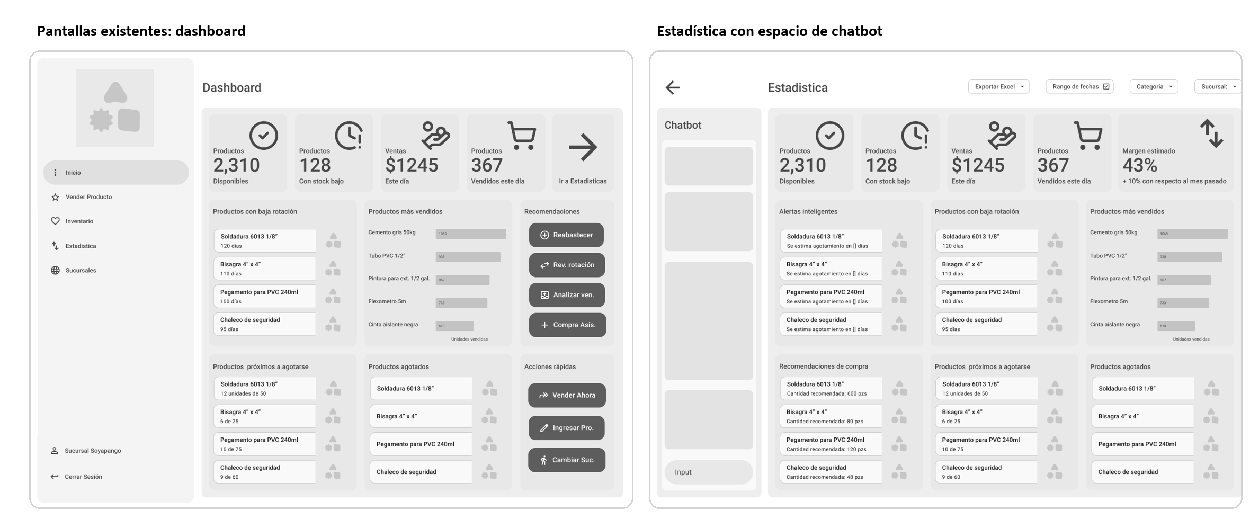
Figura 3. Pantallas base reutilizadas de la Investigación Aplicada 1.

12.2 Cambios de diseño
- Mostrar el nombre del asistente, su uso interno, la sucursal seleccionada y la fecha de los datos.
- Ofrecer preguntas sugeridas para que resulte más fácil comenzar y formular consultas claras.
- Distinguir visualmente la respuesta, los datos utilizados y el cálculo que la respalda.
- Indicar que el texto se generó con IA y que el asistente no modifica el inventario.
- Agregar un detalle de la reposición con los datos, la fórmula y la revisión humana necesaria.
- Diseñar mensajes para la carga, la falta de datos, el servicio no disponible y el acceso denegado.
- Permitir la navegación con teclado y usar suficiente contraste, con mensajes que se entiendan sin depender del color.
La Figura 4 muestra cómo se propone separar la respuesta del asistente de la evidencia y de las acciones que debe revisar el usuario.
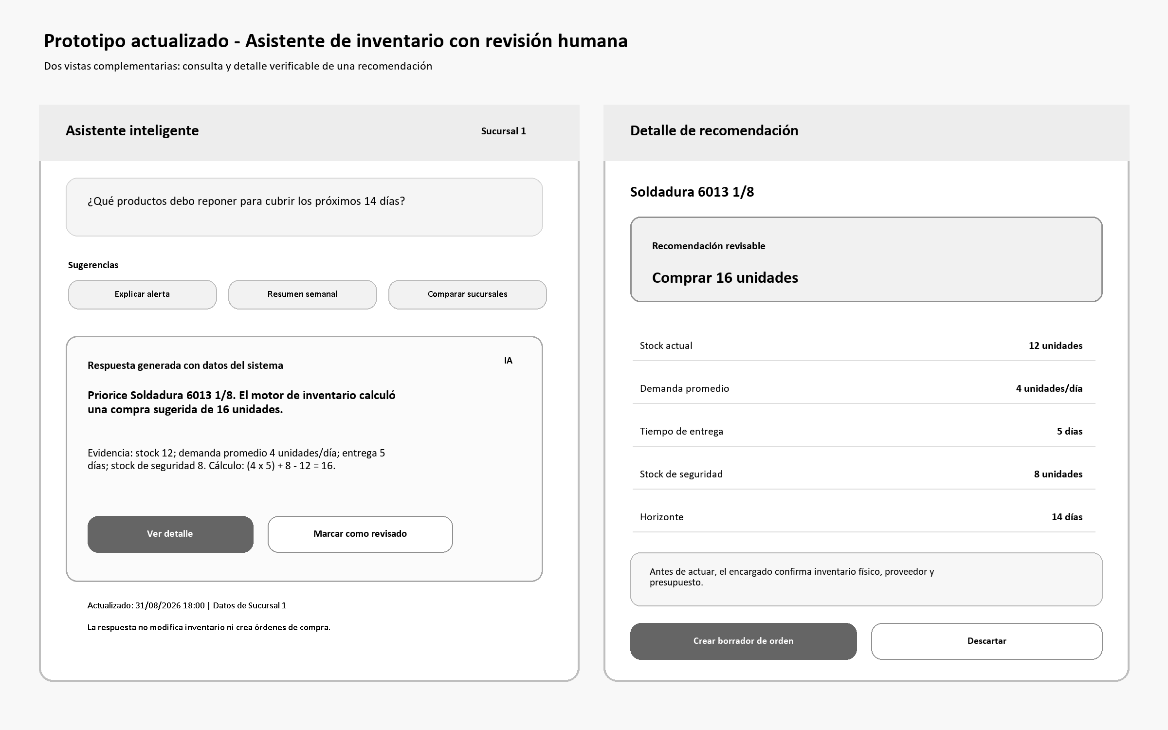
Figura 4. Prototipo actualizado del asistente y del detalle de recomendación.

12.3 Flujo de navegación
- Iniciar sesión y escoger una sucursal permitida.
- Entrar al panel principal o a Estadísticas para revisar las alertas.
- Seleccionar una pregunta sugerida o escribir una consulta propia.
- Leer la respuesta, revisar los datos y comprobar su fecha y las advertencias.
- Abrir el detalle para comprobar el cálculo.
- Descartar la sugerencia, marcarla como revisada o preparar un borrador de orden mediante una función ajena a la IA.

12.4 Estados funcionales obligatorios
La Tabla 15 define los mensajes y las alternativas que ofrecerá la interfaz en cada situación.
Tabla 15. Respuestas de la interfaz ante estados funcionales.
Situación | Respuesta de la interfaz
Faltan datos | Indicar qué información hace falta y evitar una cantidad definitiva.
No hay permisos | Denegar la consulta sin revelar la existencia de productos o cifras de otras sucursales.
El servicio de IA falla | Mantener los cálculos y reportes habituales y permitir un reintento limitado.
La respuesta no es segura | Bloquearla, registrar el incidente y ofrecer una alternativa segura.
La información está desactualizada | Mostrar la fecha y pedir una actualización antes de decidir.
Se alcanza el límite de costo o cuota | Suspender temporalmente la generación de texto y mantener las funciones esenciales.

13. Plan de implementación y evaluación

13.1 Cronograma revisado
El cronograma de la Tabla 16 distribuye la implementación en seis semanas. Cada etapa termina con una evidencia que permitirá revisar el avance.
Tabla 16. Cronograma de implementación y evidencias.
Semana | Trabajo previsto | Evidencia al terminar
1 | Validar brevemente el problema y acordar el alcance, los datos y los roles | Minutas, historias esenciales y diagrama
2 | Programar el acceso, el catálogo, las sucursales y el inventario | Operaciones CRUD y movimientos básicos probados
3 | Completar ventas, alertas por mínimo y panel principal | Demostración del flujo principal
4 | Integrar las tres consultas del asistente | Evaluación de 15 consultas y registro de evidencia
5 | Preparar Docker y publicar el piloto en Azure | Imagen identificada por versión y enlace del piloto
6 | Probar, corregir y completar la documentación y la exposición | Versión final y presentación

13.2 Indicadores de evaluación
Los indicadores de la Tabla 17 nos servirán para comparar el funcionamiento y registrar los resultados de las pruebas.
Tabla 17. Indicadores y métodos de evaluación.
Área | Qué mediremos | Cómo se medirá
Inventario | Diferencia entre el registro y las existencias físicas de una muestra | Conteos antes y después de usar el sistema
Calidad de datos | Variantes o SKU repetidos | Validación de unicidad y revisión del catálogo
Tiempo de búsqueda | Tiempo para encontrar un producto y su disponibilidad | Tareas cronometradas con usuarios
Reposición | Corrección del cálculo y utilidad de la sugerencia | Ejemplos conocidos y una rúbrica para compras
IA | Origen de las cifras, utilidad y manejo seguro de consultas | 15 consultas, incluidas 5 adversariales; la prueba específica de robustez de la Tabla 10 cubrirá 10 prompts adversariales
Despliegue | Posibilidad de repetir la instalación y recuperarla | Instalación nueva y retorno a una imagen anterior
Seguridad | Bloqueo de consultas sin autorización | Pruebas por rol y revisión de registros
Costo | Diferencia entre el gasto y el presupuesto | Cost Management y estimaciones por servicio

13.3 Distribución del trabajo
El equipo tiene cinco integrantes. Proponemos repartir las responsabilidades entre producto e investigación, backend y seguridad, datos y Azure, UX/UI y accesibilidad, e IA con pruebas y documentación. Aún debemos acordar quién asumirá cada área. Cada entrega será revisada por otro compañero, y todos tendremos que comprender el funcionamiento general para la defensa individual.

13.4 Criterio de terminado
- La función debe responder a un requisito y tener un criterio de aceptación definido.
- Otro integrante debe haber revisado el trabajo.
- Las pruebas deben quedar registradas y poder repetirse.
- Se deben comprobar los permisos y el manejo de errores.
- La función debe contar con una explicación breve y evidencia para la exposición.
- La entrega debe estar libre de secretos y datos reales no autorizados, y sus dependencias deben haberse revisado.

14. Conclusiones
La revisión de la primera investigación nos llevó a reducir el alcance y a precisar qué hará cada parte del sistema. El inventario conservará sus reglas y cálculos programados, mientras que la IA ayudará a consultar y explicar la información. Esta separación permite comprobar los resultados y evita que una respuesta generada cambie datos del negocio.
Docker y Azure se mantienen porque responden a necesidades del proyecto. Docker ayudará a compartir una misma versión de la aplicación; App Service permitirá publicarla; Azure SQL guardará los registros; y Foundry generará las explicaciones. Para este alcance trabajaremos con una sola aplicación organizada por módulos, sin agregar microservicios ni Kubernetes.
La siguiente etapa debe convertir esta propuesta en un sistema que podamos demostrar. Quedan pendientes las entrevistas, la programación, las pruebas y la publicación del piloto, además del registro de las contribuciones del equipo. Antes de ampliar las funciones, necesitamos completar un recorrido desde una operación de inventario hasta la consulta y revisión de su alerta.
Esperamos que el sistema facilite el control de variantes y movimientos, y que el asistente ayude a entender cuándo hace falta reponer un producto. Las compras seguirán a cargo de una persona, que deberá considerar las existencias físicas, el presupuesto y el proveedor. La utilidad de la propuesta se evaluará junto con su seguridad, el manejo de datos y el costo del piloto.

Referencias bibliográficas
Las fuentes se organizan con numeración IEEE. La fecha de consulta registrada para los recursos web es el 31 de agosto de 2026.
[1] Microsoft, “.NET Support Policy,” .NET, Aug. 11, 2026. [Online]. Available: https://dotnet.microsoft.com/en-us/platform/support/policy
[2] Microsoft, “Overview of Entity Framework Core,” Microsoft Learn. [Online]. Available: https://learn.microsoft.com/en-us/ef/core/
[3] Docker, Inc., “What is a container?,” Docker Docs. [Online]. Available: https://docs.docker.com/get-started/docker-concepts/the-basics/what-is-a-container/
[4] Docker, Inc., “Writing a Dockerfile,” Docker Docs. [Online]. Available: https://docs.docker.com/get-started/docker-concepts/building-images/writing-a-dockerfile/
[5] Microsoft, “App Service overview,” Microsoft Learn, Nov. 18, 2025. [Online]. Available: https://learn.microsoft.com/en-us/azure/app-service/overview
[6] Microsoft, “Serverless compute tier for Azure SQL Database,” Microsoft Learn, Jul. 29, 2026. [Online]. Available: https://learn.microsoft.com/en-us/azure/azure-sql/database/serverless-tier-overview?view=azuresql
[7] Microsoft, “What is Microsoft Foundry?,” Microsoft Learn, Jul. 20, 2026. [Online]. Available: https://learn.microsoft.com/en-us/azure/ai-foundry/what-is-azure-ai-foundry
[8] Microsoft, “What are Foundry Tools?,” Microsoft Learn. [Online]. Available: https://learn.microsoft.com/en-us/azure/ai-services/what-are-ai-services
[9] Microsoft, “Overview of Responsible AI practices for Azure OpenAI in Foundry Models,” Microsoft Learn. [Online]. Available: https://learn.microsoft.com/en-us/azure/foundry/responsible-ai/openai/overview
[10] Microsoft, “Azure Copilot overview,” Microsoft Learn. [Online]. Available: https://learn.microsoft.com/en-us/azure/copilot/overview
[11] Microsoft, “Secure your Azure App Service deployment,” Microsoft Learn. [Online]. Available: https://learn.microsoft.com/en-us/azure/app-service/overview-security
[12] Microsoft, “Introduction to Azure Container Registry,” Microsoft Learn, Feb. 11, 2026. [Online]. Available: https://learn.microsoft.com/en-us/azure/container-registry/container-registry-intro
[13] National Institute of Standards and Technology, “Artificial Intelligence Risk Management Framework: Generative Artificial Intelligence Profile,” NIST AI 600-1, Jul. 2024. [Online]. Available: https://doi.org/10.6028/NIST.AI.600-1
[14] OWASP Foundation, “OWASP Top 10 for Large Language Model Applications,” 2026. [Online]. Available: https://owasp.org/www-project-top-10-for-large-language-model-applications/
[15] P. Sahoo, A. K. Singh, S. Saha, V. Jain, S. Mondal and A. Chadha, “A Systematic Survey of Prompt Engineering in Large Language Models: Techniques and Applications,” arXiv:2402.07927, 2024. [Online]. Available: https://arxiv.org/abs/2402.07927
[16] H. A. Mendoza Landaverde, R. E. Reyes Ramírez and M. E. Zarceño Ruano, “Computación en la nube. Aplicaciones en las PYMES de El Salvador,” tesis de maestría, Universidad Don Bosco, 2016. [Online]. Available: https://hdl.handle.net/11715/1246
[17] S. I. Díaz Vásquez, V. E. Gil Gil and N. M. Henríquez Alvarado, “Seguridad en entornos Cloud Computing para PYMES en El Salvador,” tesis de maestría, Universidad Don Bosco, 2024. [Online]. Available: https://hdl.handle.net/11715/2780
[18] V. Murillo Méndez and L. M. Rivas Villatoro, “Propuesta de chatbot para fortalecer la atención al usuario del proyecto de educación continua en la sede Caribe, Universidad de Costa Rica,” Diá-logos, no. 32, pp. 47-61, 2026. [Online]. Available: https://doi.org/10.61604/dl.v18i32.471
[19] Asamblea Legislativa de El Salvador, “Ley para la Protección de Datos Personales,” Decreto Legislativo no. 144, Diario Oficial no. 219, tomo 445, Nov. 15, 2024. [Online]. Available: https://www.jurisprudencia.gob.sv/busqueda/showFile.php?bd=2&cesta=0&data=DocumentosBoveda%2FD%2F2%2F2020-2029%2F2024%2F11%2F10660E.PDF
[20] Asamblea Legislativa de El Salvador, “Ley de Fomento a Inteligencia Artificial y Tecnologías,” Decreto Legislativo no. 234, Diario Oficial no. 43, tomo 446, Mar. 3, 2025. [Online]. Available: https://www.asamblea.gob.sv/leyes-y-decretos/view/6137
[21] Microsoft Azure, “Pricing - App Service for Linux,” Aug. 2026. [Online]. Available: https://azure.microsoft.com/en-us/pricing/details/app-service/linux/
[22] Microsoft, “Tutorial - Create and manage budgets,” Microsoft Cost Management. [Online]. Available: https://learn.microsoft.com/en-us/azure/cost-management-billing/costs/tutorial-acm-create-budgets
[23] M. E. Alvarado Rivas, R. I. Alvarado Rivera and H. S. Varela Perla, “Sistema para la toma de inventario a través de internet y dispositivo móvil,” tesis de ingeniería, Universidad Don Bosco, 2005. [Online]. Available: https://hdl.handle.net/11715/525
[24] Asamblea Legislativa de El Salvador, “Ley de Ciberseguridad y Seguridad de la Información,” Decreto Legislativo no. 143, Diario Oficial no. 219, tomo 445, Nov. 15, 2024. [Online]. Available: https://www.jurisprudencia.gob.sv/DocumentosBoveda/D/2/2020-2029/2024/11/106600.PDF

Apéndice A. Modelo de Negocio Canvas revisado
La Tabla 18 reúne los nueve bloques del Canvas y muestra cómo se relacionan la propuesta de valor, la operación y los costos.
Tabla 18. Modelo de Negocio Canvas revisado.
Bloque | Propuesta del equipo
Propuesta de valor | Reunir el inventario por sucursal, identificar variantes con SKU y mostrar alertas y reposiciones que una persona pueda comprobar.
Clientes | Ferreterías pequeñas y medianas de una a cinco sucursales, con usuarios de administración, inventario y compras.
Canales | Demostraciones del piloto, alianzas del sector, sitio web, recomendaciones y contacto directo.
Relación con los clientes | Acompañamiento inicial, soporte remoto, material de consulta, actualizaciones y seguimiento del uso.
Ingresos | Suscripción según el número de sucursales, cobro por implementación y capacitación, y soporte ampliado opcional.
Recursos clave | El equipo, la aplicación .NET, Azure, los datos, el modelo del negocio y el conocimiento de inventarios y seguridad.
Actividades clave | Desarrollar y mantener el sistema, atender soporte, revisar la seguridad y la IA, y controlar los costos.
Socios clave | Ferreterías que participen en el piloto, proveedores de tecnología, la UDB y posibles asociaciones empresariales.
Costos | Desarrollo, servicios de nube e IA, soporte, capacitación, monitoreo, seguridad y captación de clientes.
El valor del sistema está en poder identificar cada variante y seguir sus movimientos por sucursal. El asistente facilitará la consulta de esa información. Para definir un precio, todavía debemos conocer cuánto podría pagar una ferretería y cuánto costaría mantener los servicios de Azure y atender el soporte.

Apéndice B. Trazabilidad con la rúbrica de la Parte 2
La Tabla 19 permite ubicar los criterios de la rúbrica en el documento y reconocer la evidencia que falta preparar.
Tabla 19. Trazabilidad entre la rúbrica y la evidencia.
Criterio | Ubicación | Qué tenemos | Qué falta para exponer
A. Estado actual | Sección 3 | Relación del avance y los documentos disponibles | Módulos y evidencia de funcionamiento
B. Tecnologías emergentes | Sección 4 | Investigación de IA, Docker y Azure con fuentes | Dominar sus ejemplos y limitaciones
C. Justificación | Sección 5 | Beneficios esperados y condiciones de uso | Revisar las decisiones con el equipo
D. Integración | Sección 6 | Recorridos de IA y despliegue | Probar la integración
E. Arquitectura | Sección 7 | Diagrama y funciones de los componentes | Mostrar el despliegue realizado
F. Función de IA | Sección 8 | Entradas, proceso, salidas y ejemplo numérico | Registrar su evaluación
G. Despliegue | Secciones 9 y 10 | Pasos, recursos, recuperación y presupuesto | Publicar el piloto y revisar el costo real
H. Ética y seguridad | Sección 11 | Riesgos, referencias legales y controles | Ejecutar pruebas y definir la política de datos
I. Prototipo UX/UI | Sección 12 | Pantallas anteriores y ajustes propuestos | Probarlo con usuarios
J. Presentación grupal | Apéndice C | Preguntas para preparar la defensa | Ensayar una exposición de 10 minutos

Apéndice C. Guía breve para la defensa individual
¿Por qué la recomendación no la calcula el modelo generativo?
Porque necesitamos poder repetir y comprobar el resultado. La aplicación hará el cálculo con reglas conocidas y el modelo redactará la explicación.
¿Qué diferencia existe entre una imagen y un contenedor?
La imagen contiene una versión de la aplicación y sus dependencias. El contenedor es la ejecución de ese paquete.
¿Por qué App Service y no Kubernetes?
Solo necesitamos un contenedor principal. Para el tamaño del equipo y el alcance del piloto, App Service requiere menos trabajo de administración.
¿Qué aporta Azure SQL?
Permite guardar los datos relacionales en un servicio administrado, con respaldos, opciones de escalado y consulta centralizada desde las sucursales.
¿Qué es prompt engineering?
Consiste en preparar la tarea, el contexto, las restricciones y el formato de salida del modelo. Una buena instrucción ayuda, pero no garantiza que la respuesta sea correcta.
¿Microsoft Copilot se integra directamente?
El sistema usará un asistente propio conectado a Foundry. Azure Copilot podría ayudar al equipo a administrar Azure durante el trabajo.
¿Qué pasa si la IA falla?
Se mantendrán el catálogo, las ventas, los movimientos, las alertas y los cálculos. La explicación generativa quedará deshabilitada mientras se resuelve el fallo.
¿Cómo se evita que la IA vea datos indebidos?
El servidor filtrará la información según el rol y la sucursal, y enviará solo el contexto necesario. El modelo no tendrá acceso directo a la base de datos.
¿Cuál es el principal riesgo de seguridad de un chatbot LLM?
Entre los riesgos están las instrucciones que intentan alterar el comportamiento del modelo, la exposición de información, los permisos excesivos y el consumo sin límites.
¿Cómo se controla el costo?
Usaremos recursos acordes al piloto, serverless cuando corresponda y límites de solicitudes y tokens. Revisaremos los avisos de presupuesto y retiraremos los recursos temporales.
¿Qué evidencia falta hoy?
Todavía debemos mostrar las aportaciones al repositorio, los módulos funcionando, las pruebas, el contenedor, el despliegue y la evaluación del asistente.
¿Cuál es la innovación real?
La propuesta combina el seguimiento de productos por variante y sucursal con recomendaciones comprobables y una explicación que el usuario puede consultar y revisar.

Apéndice D. Lista de revisión para la exposición
[ ] Comprobar que el enlace del repositorio funcione y aparezca tanto en la portada como en la presentación.
[ ] Revisar el estado de cada módulo y respaldar con evidencia cualquier avance que se presente.
[ ] Utilizar datos autorizados o identificar claramente los datos simulados.
[ ] Preparar capturas de la aplicación, el contenedor, Azure y las pruebas del asistente.
[ ] Actualizar el presupuesto con la región y la suscripción que se utilizarán.
[ ] Preparar un máximo de 10 diapositivas y repartir el tiempo entre los integrantes.
[ ] Ensayar la explicación de IA, Docker y Azure, además de las respuestas sobre seguridad, costos y límites.
[ ] Revisar los nombres, los carnets, la fecha y las referencias IEEE, y comprobar que la exposición dure 10 minutos.

